1简介

1.1目的
本文档主要读者:产品总监、产品相关设计人员、技术总监、项目经理、开发
相关人员、测试经理及相关测试人员等。

1.2说明
项目名称: 调节力训练仪APP
简述: 调节力训练仪是一种通过控制两组不同屈光度的镜片的上下切换来使睫状肌拉伸收缩改变晶状体屈光度而看清物体，从而达到调节力训练目的的自动化光电产品。
调节力训练仪APP中可以存储训练所需的素材，如：图片、题目以及答案等。训练者可以通过移动终端看到相应题目或者图片，图片下方对应答案，佩戴调节力训练仪进行答题，选择正确，电子产品通过蓝牙发送指令给设备，进行正镜片和负镜片之间的切换。

2产品功能业务需求

2.1产品构架
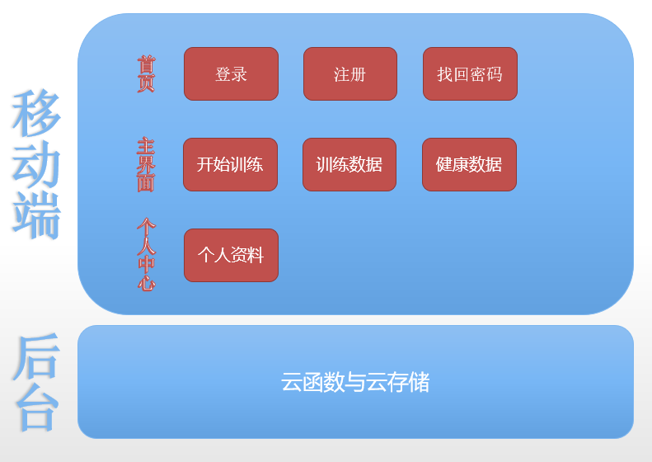
产品架构图

2.2主要流程功能简述
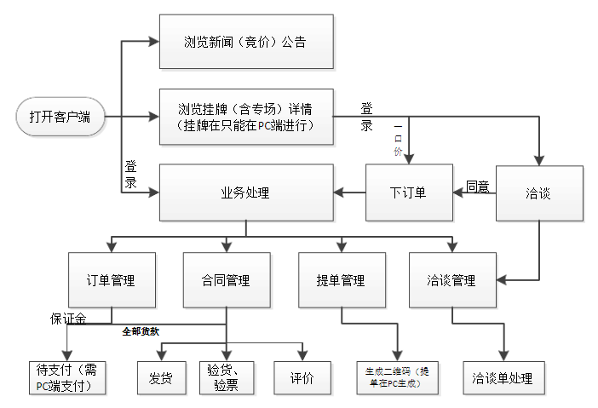
流程简述:
打开客户端后，可以实现三大功能:
一、浏览平台发布的公告信息，竞价公告以及新闻资讯等
二、通过交易大厅、专场浏览挂牌交易信息。
三、会员登录后可以对业务进行处理。
买方会员可以通过一口价或洽谈的方式进行购买下订单。
买方会员可以在业务中心进行验货、验票、评价、将提单生成二维码等操作。
卖方会员可以在业务中心进行发货、评价、将提单生成二维码等操作。
注:手机端不支持支付的功能，需在PC端进行支付。手机端不支持订单、合同
的异议功能，需在PC端进行异议处理。

3功能界面展示和说明

3.1前台
●手机客户端支 持分辨率不低于640*960像素
●
本需求中页面效果图为原图，需由专业美工进行适当设计布局，手机界面的整体
色系统一、唯美，菜单、下拉框、按钮等控件风格保持- -致。
●
进入手机客户端首先进入的是首页
●
加载时显示“请稍等...”

3.1.1首页
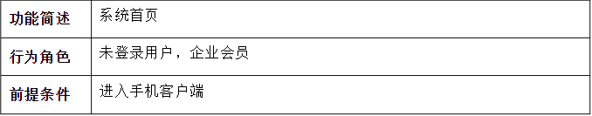
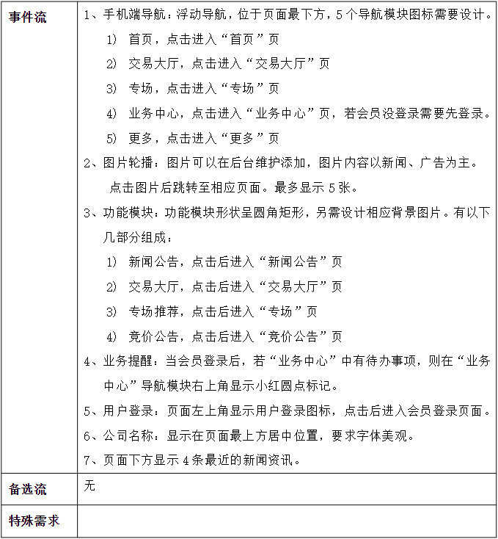
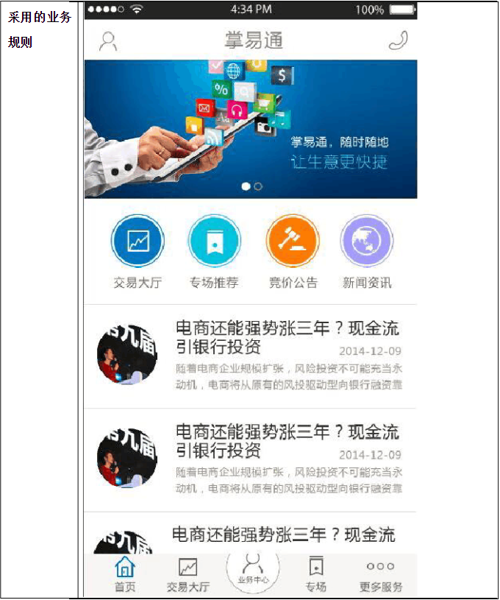

3. 1.1. 1会员登录
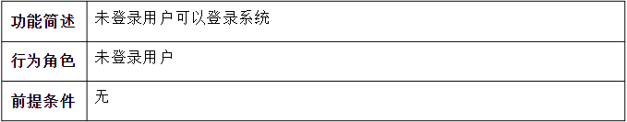
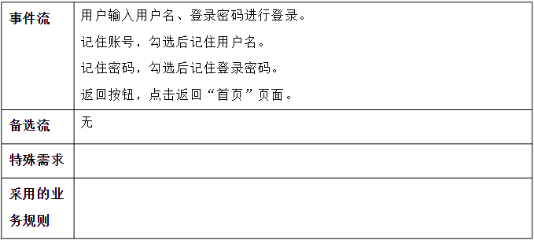
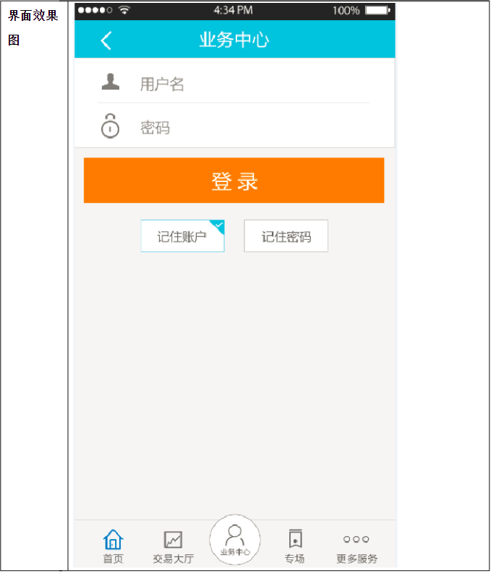

3.1.1.2新闻公告
